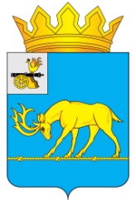
АДМИНИСТРАЦИЯ МУНИЦИПАЛЬНОГО ОБРАЗОВАНИЯ
«ТЕМКИНСКИЙ РАЙОН» СМОЛЕНСКОЙ ОБЛАСТИ

ПОСТАНОВЛЕНИЕ

от 20.05.2019 № 169 с. Темкино

Об утверждении актуализированной
схемы теплоснабжения Темкинского
сельского поселения Темкинского района
Смоленской области на 2020 год

В соответствии с федеральными законами от 27.07.2010 №190-ФЗ «О теплоснабжении», от 06.10.2003 № 131-ФЗ «Об общих принципах организации местного самоуправления в Российской Федерации», постановлением Правительства РФ от 22.02.2012 № 154, руководствуясь Уставом Темкинского сельского поселения Темкинского района Смоленской области

Администрация муниципального образования «Темкинский район» Смоленской области п о с т а н о в л я е т :

1.Утвердить актуализированную схему теплоснабжения Темкинского сельского поселения Темкинского района Смоленской области на 2020 год.
2.Постановление «Об утверждении актуализированной схемы теплоснабжения Темкинского сельского поселения Темкинского района Смоленской области на 2019 год» от 26.03.2018г. №127 считать утратившим силу.
3. Настоящее постановление разместить на официальном сайте Администрации муниципального образования «Темкинский район» Смоленской области в информационно- коммуникационной сети «Интернет».
4. Контроль за исполнением настоящего постановления оставляю за собой.

Глава муниципального образования
«Темкинский район» Смоленской области С.А. Гуляев

Отп. 1 экз. – в дело  Исп. Ю.В. Хаметова  тел. 2-16-43  20.05.2019 г.  Визы: В.И. Волков  В.Н.Беляев  Е.В. Ястребова | Разослать:  прокуратура,  райсовет;  отдел с/п- 1 экз;  инженер- программист-1 экз;

УТВЕРЖДЕНА
постановлением Администрации
муниципального образования
«Темкинский район» Смоленской области
от_______________№_______________

Актуализированная схема теплоснабжения Темкинского сельского поселения Темкинского района Смоленской области на 2020 год
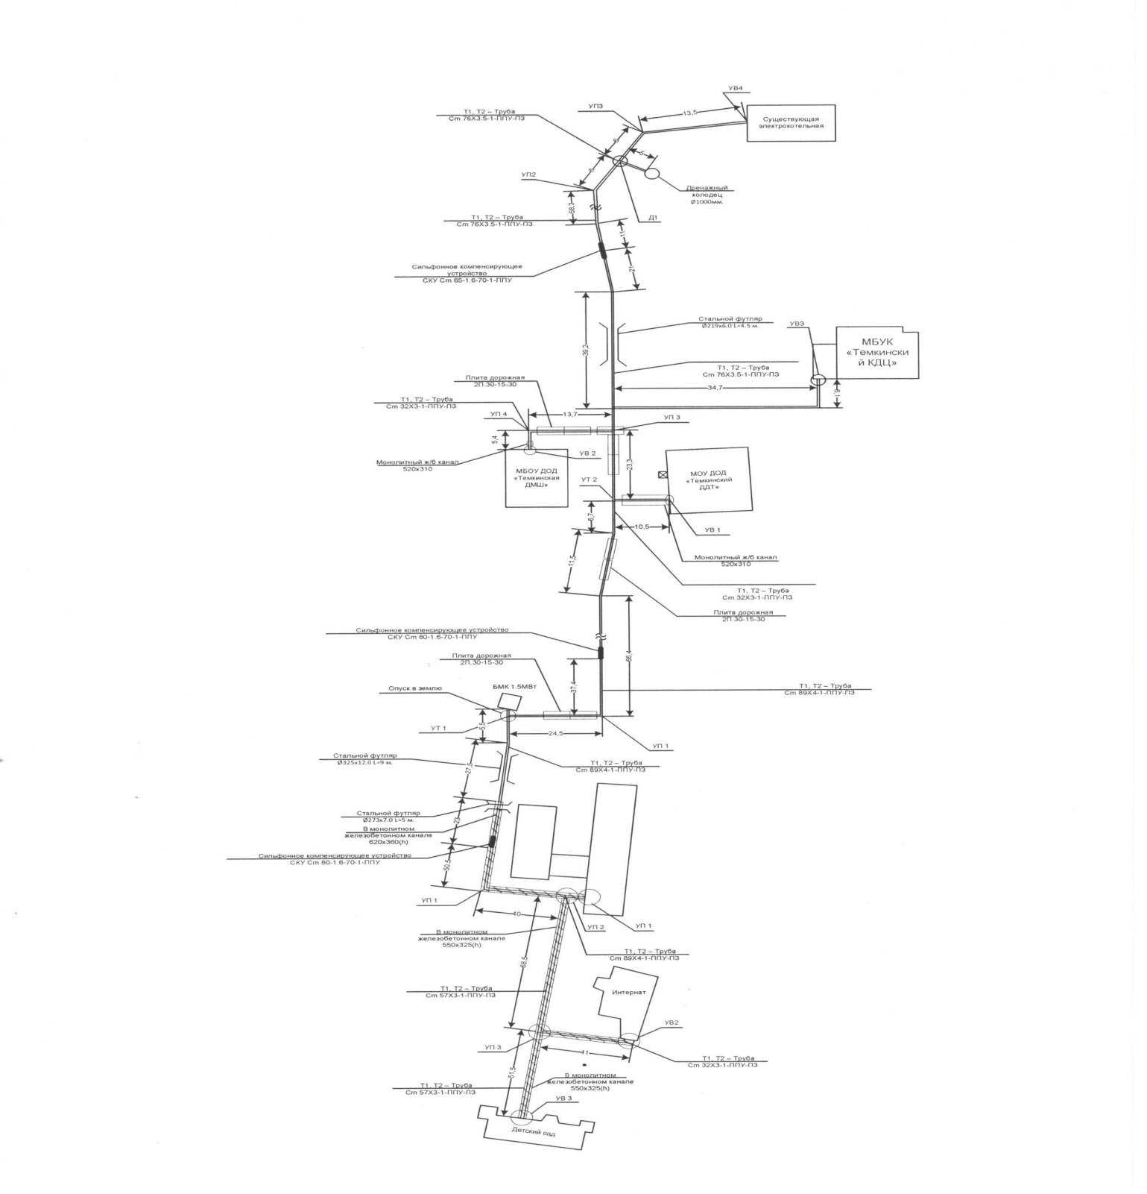

Приложение

Баланс тепловой энергии на котельных расположенных на территории муниципального образования Темкинского сельского поселения Темкинского района
Смоленской области на 2020 год

Баланс тепловой энергии на котельных на 2020 год
Наименование юридического лица, в собственности/аренде у которого находится источник | Наименование источника тепловой энергии | Полезный отпуск тепловой энергии потребителям, Гкал | Нормативные технологические потери в тепловых сетях теплоснабжающей организации, Гкал | Отпуск тепловой энергии в сеть, Гкал | Расход тепловой энергии на собственные нужды, Гкал | Выработка тепловой энергии, Гкал
ООО "Оптимальная коммунальная энергетика" | Котельная ул. Школьная | 1 423 | 66 | 1 489 | 17 | 1 506
ОГУЭПП "Смоленскоблкоммунэнерго" | Котельная ул. Ефремова | 326 | 29 | 355 | 8 | 363
 | ВСЕГО | 1 749 | 95 | 1 844 | 25 | 1 869

